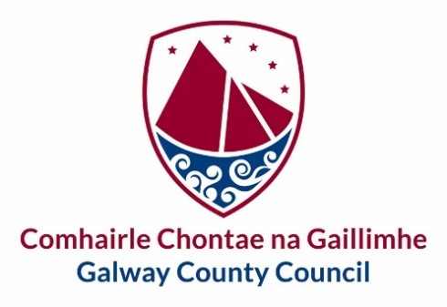

**Foireann Bhaile Áth Cinn – Léirithe Spéise**

Ba mhaith le Comhairle Chontae na Gaillimhe fáilte a chur roimh léirithe spéise ón bpobal áitiúil chun Foireann Baile thiomanta Lár Bailte ar dTús (LBT) a chruthú d'Áth Cinn. Is éard atá i gceist le Foireann Baile LBT ná grúpa de chónaitheoirí áitiúla, lucht gnó, ionadaithe pobail agus páirtithe leasmhara eile a thagann le chéile chun áit atá níos fearr le maireachtáil, le hoibriú, le staidéar ann agus le cuairt a thabhairt air a dhéanamh dá gceantar. Féadfaidh baill Fhoireann Baile LBT teacht ó earnálacha agus ó chúlraí éagsúla. Tá seasamh ar leith acu sa phobal le bheith ina ‘saineolaithe áitiúla’ ar a gceantar agus le ról ceannaireachta a ghlacadh ar fhorbairt tionscadal a fhéadfaidh athruithe dearfacha fadtéarmacha a chur ar an mbaile.

Oibreoidh Foireann Baile LBT go dlúth leis an Oifigeach Athnuachana Baile agus le foireann ildisciplíneach Athnuachana na Comhairle. Ní mór do bhaill oibriú ar son an phobail ina iomláine seachas ar mhaithe leo féin nó ar mhaithe le duine aonair nó le grúpa(í) ar leith.

Tar éis don ghlao seo ar léirithe Spéise a bheith dúntacruthófar gearrliosta iarratasóirí.

Léirigh do chuid spéise trí Fhoirm Léirithe Spéise a chur isteach ar ríomhphost chuig [regeneration@galwaycoco.ie](mailto:regeneration@galwaycoco.ie) nó sa phost chuig Foireann Athnuachana Uirbí & Tuaithe, Forbairt agus Pleanáil Eacnamaíochta, Áras Tuaithe an Chontae, Cnoc na Radharc, Gaillimh H91 H6KX.

**Is é Dé Céadaoin an 21 Lúnasa an dáta deiridh le haghaidh iarratas.**

|  |  |  |  |
| --- | --- | --- | --- |
| **Foireann Bhaile Áth Cinn – Léirithe Spéise** | gcc logob stacked.png | |  |
| **Tá an fhoirm seo le fáil i gcló mór chomh maith** | | This form is also available in large print | |
| **Tá míle fáilte an fhoirm seo a líonadh i nGaeilge** | | | |

|  |  |
| --- | --- |
| **Foirm Léirithe Spéise** | **Expression of Interest Form** |

|  |  |  |
| --- | --- | --- |
|  | An bhfuil tú i do bhall de ghrúpa Pobail/spóirt nó de ghrúpa eile? Má tá, tabhair sonraí thíos le do thoil | Yes/Tá No/Níl  ☐ ☐ |
| Ainm an Ghrúpa Ionadaíochta: | Ainm an Ghrúpa/na nGrúpaí: (de réir mar is ábhartha) |  |
|  |
|  |
| Ról an Ainmní: | Ról an Ainmní laistigh de ghrúpa atá ann cheana: |  |
|  | Cuir do réimse spéise in iúl, ná roghnaigh ach ceann amháin:  Cultúr & Oidhreacht Thógtha  Pobal & Spóirt agus caitheamh aimsire  Forbairt Eacnamaíoch & Turasóireacht  Folúntas agus Dearóiliú  Spásanna poiblí & sráid‑dreacha  Timpeallacht nádúrtha & Bithéagsúlacht | ☐  ☐  ☐  ☐  ☐  ☐ |
|  | Cuir in iúl le do thoil cén fáth ar mhaith leat a bheith mar chuid d’fhoireann baile Áth Cinn? |  |
|  | Dá mbeadh suim agat i ról ceannaireachta laistigh den Fhoireann Baile,  Roghnaigh ról amháin le do thoil:  Cathaoirleach  Rúnaí  Crann Taca an Bhaile | ☐  ☐  ☐ |
| Uimhir Theileafóin an Ainmní: | Contact Telephone number for Nominee: |  |
| Ríomhphost an Ainmní: | Contact E-mail for Nominee: |  |

|  |  |  |
| --- | --- | --- |
| Ainm (i mbloclitreacha): | Name (in block capitals): |  |
| Sínithe ag: | Signed: |  |
| Dáta: | Date: |  |

|  |  |  |
| --- | --- | --- |
| **Seol an fhoirm ar ais chuig:**  **Athghiniúint Tuaithe**  **Comhairle Chontae na Gaillimhe**  **Áras an Chontae**  **Cnoc na Radharc**  **Gaillimh**  **H91 H6KX** | Return to:  Regeneration Team  Galway County Council  Áras an Chontae  Prospect Hill  Galway  H91 H6KX | [regeneration@galwaycoco.ie](mailto:regeneration@galwaycoco.ie)  www.gaillimh.ie  www.galway.ie |